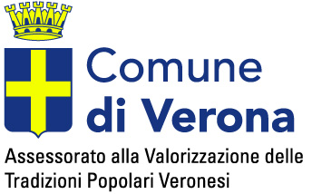
Ufficio Educazione
Fisica e Sportiva
seminario
gioco ed integrazione
gIOVEDì 21 settembre
VERONA
sede centro turistico giovanile
Via santa maria in chiavica, 7

Su proposta dell’Associazione Giochi Antichi
in collaborazione con Ufficio Educazione Fisica del C.S.A. di Verona
e Assessorato alla Valorizzazione delle Tradizioni Popolari Veronesi

Rivolto a:
Dirigenti Scolastici, Insegnanti della scuola Primaria e Secondaria, studenti

L’incontro si propone di stimolare la discussione sul gioco quale strumento per l’integrazione di ragazze/i provenienti da realtà diverse. Al termine di ogni intervento saranno dedicati alcuni minuti a domande e chiarimenti. A conclusione si terrà il dibattito.

PROGRAMMA

10.15 Saluto delle Autorità

10.30 Gioco ed Integrazione

relatori
Fernando Maestro Guerriero – Direttore museo dei giochi tradizionali
(Campo, Huesca)

Ulises S. Castro Nùnez – Capo del Servizio del dipartimento di Educazione Fisica dell’Università di de Las Palmas de Gran Canaria

12.30 conclusioni lavori

e-mail: uffedfisicavr@istruzioneverona.it http://www.istruzioneverona.it/educazionefisica
 045 8086583 - 045 8086582 -  045 8086581

e- mail: didattica@agaverona.it http://www.tocati.it
 045 8077337 - 333 9556735 -  045 8077076

